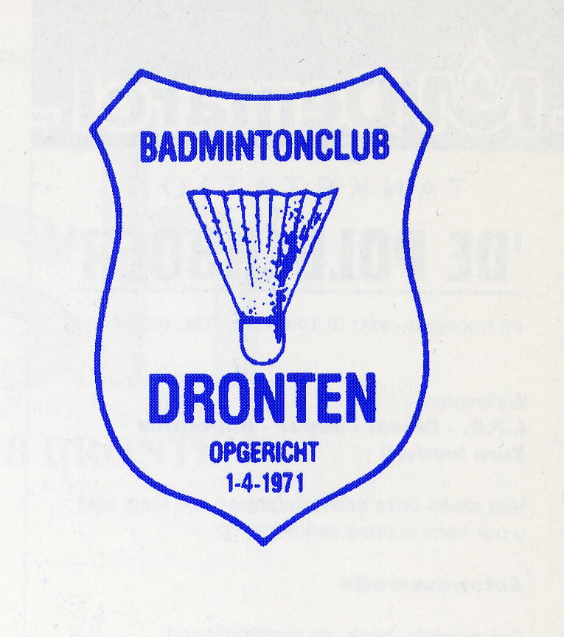

ALGEMENE LEDENVERGADERING

Het bestuur van de Badminton Club Dronten nodigt u uit voor de algemene ledenvergadering 2022.

Locatie: Sportkantine ‘t Dok

Datum/tijd: Maandag 25 april vanaf 19.30 uur inzage van de diverse stukken en om 20.00 uur opening van de vergadering

Agenda:

- Opening
- Bestuursverslag
- Financieel jaaroverzicht 2021
- Verslagen kascontrole-commissie 2019, 2020 en 2021
- Benoeming nieuwe kascontrole-commissie
- Begroting 2022
- Verkiezing leden van het bestuur
- Rondvraag
- Sluiting van de vergadering

Afmeldingen voor de vergadering graag doorgeven aan Wil van Hooijdonk
(competitie-sen@bc-dronten.nl)

Het bestuur

